«День матери»

Музыкально-игровая программа.

(Старший дошкольный возраст)

**Цель:**

Прививать детям любовь и уважение к матери, как к самому

близкому и родному человеку

**Задачи:**

* Дать понятие о празднике.
* Воспитывать уважение к женщине, как человеку, дарующему жизнь, хранительнице домашнего очага.
* Поддерживать доброжелательное отношение в играх, танцах, продуктивной деятельности.
* Учить детей выразительно исполнять песни, читать стихи, танцевать.

**Подготовка к празднику:**

* Беседа о празднике «День Матери».
* Разучивание сценок, стихов о маме.
* Разучивание пословиц и поговорок о матери.
* Разучивание песен
* Рассматривание картин, фотографий из серии «Моя любимая мама», беседа.
* Чтение художественной литературы о маме.
* Изготовление открыток для мамы

**Ход праздника:**

**Ведущий:**

Здравствуйте, уважаемые гости! Здравствуйте самые обаятельные и

привлекательные мамы! Мы собрались сегодня в этом зале, чтобы

вместе отпраздновать самый светлый, самый добрый праздник, который

традиционно отмечается в России в последнее воскресенье ноября. Пусть

этот праздник будет ярким, пусть уходят печали и сбываются мечты! С днем

Матери вас, дорогие наши женщины!

**Девочка:**

— Любимая мама, тебя поздравляю,

В День мамы я счастья, здоровья желаю.

Ты в сердце моём, даже, если в разлуке,

И помню всегда твои теплые, нежные руки.

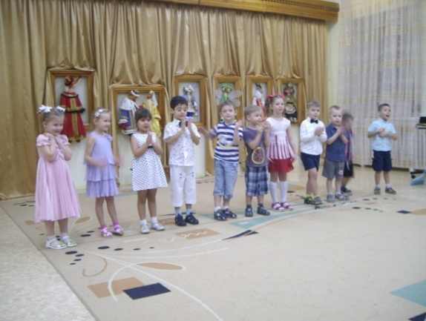**Мальчик:**

— Пусть каждый твой день наполняется светом,

Любовью родных будет, как солнышком, согрета.

Прости, я временами тебя огорчаю,

Поверь, это невольно... Себя я ругаю.

**Вместе хором:**

— Мы мамам любовь свою отдаем,

И для них мы сегодня песню споем.

*(Под музыку в зал заходят дети, выстраиваются полукругом в центре)*

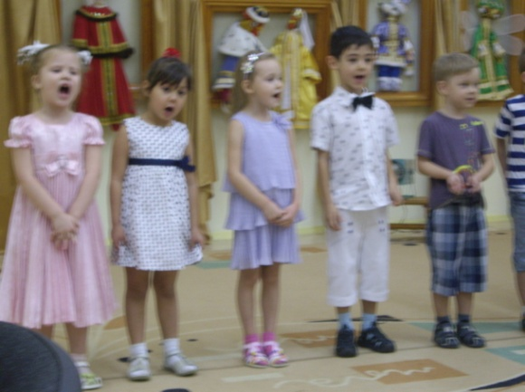

песня «Мама»

**Ребенок:** Мамочка родная, я тебя люблю

Я сорву цветочки, тебе их подарю.

Нарисую солнышко для мамочки моей.

Светит пусть в окошечко, ей будет веселей

**Ребенок:** День матери по всей стране сегодня отмечают,

Одно на свете ясно мне — я маму обожаю!

Она любимая моя, сильнее нет на свете!

На ней — уют, на ней — семья, люблю ее за это!

**Ребенок:** Мама, как волшебница, если улыбается

Каждое желание у меня сбывается.

Поцелует мама – плохое забывается,

Наш весёлый день сразу начинается!

**Ребенок:** Мамочка любимая, добрая родная.

Мамочка, мамулечка сердцу дорогая.

Мамочек любимых обожают дети.

Мамина улыбка лучшая на свете!

**Ребенок:** Сколько в доме света, сколько красоты!

На столе для мамы уже стоят цветы.

Так люблю я маму - слов не нахожу!

Нежно поцелую, в кресло усажу.

Пусть не знает мама горя и забот,

Пусть для мамы праздник длится целый год!

**Ребенок:** Люблю тебя, мама - за что, я не знаю,

Наверно, за то, что дышу и мечтаю,

И радуюсь солнцу, и светлому дню -

За это тебя я родная люблю.

За небо, за ветер, за воздух вокруг.,.

Люблю тебя, мама, ты – лучший мой друг.

**Ведущий:**

Мы думаем, что наши мамы самые находчивые и сообразительные. Чтобы это проверить, мы зададим им несколько вопросов на смекалку.

1. Назовите женские имена, состоящие из двух дважды повторяющихся букв. (Анна, Алла)

2. Чтобы сварить 1кг мяса требуется один час. За сколько часов сварится 2 кг мяса?

3. Подумайте: что принадлежит вам, но другие пользуются им чаше, чем вы? (имя)

4. На верёвке завязали 5 узлов. Па сколько частей разделили веревку? (На 6 частей)

5. Под каким кустом сидел заяц во время дождя? (под мокрым)

6. Лежали конфеты в кучке Две матери, две дочки да бабушка с внучкой взяли конфеты по одной штучке, и не стало этой кучки. Сколько конфет в кучке? (3 конфеты)

7. Как можно принести воду в решете (заморозив)

8. Когда чёрной кошке легче всего пробраться в дом? (когда дверь открыта)

9. Термометр показывает 3 градуса мороза. Сколько градусов покажут два таких термометра (тоже 3 градуса)

**Ведущий:**

А теперь настало время игр и развлечений.

Игра «Весёлые шляпы»

*(Мамы и дети стоят в кругу и передают 2 шляпы на встречу друг другу. У кого остались шляпки по окончании музыки, те танцуют.)*

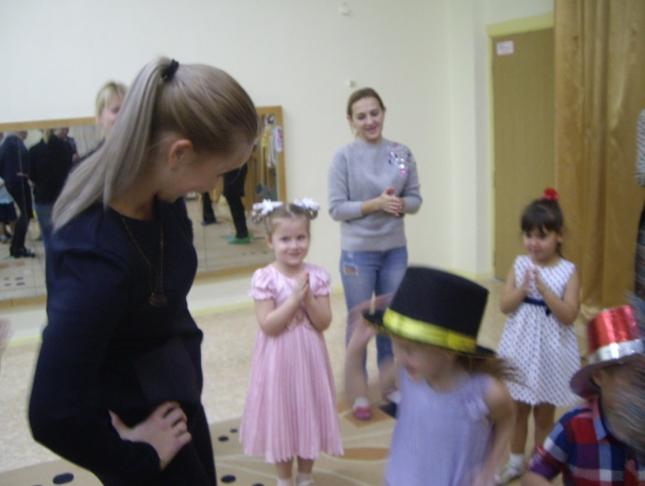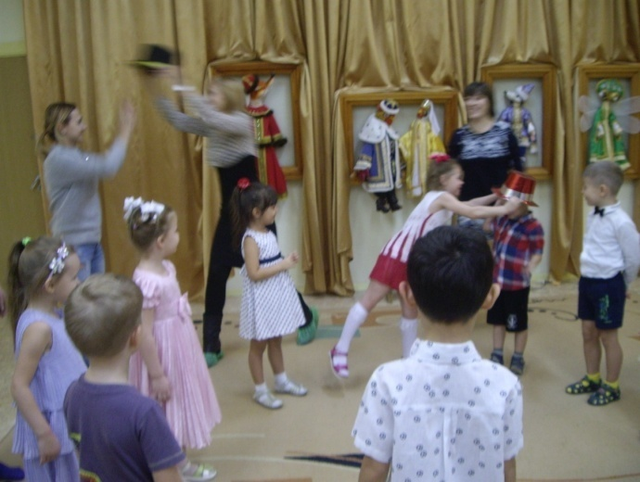

**Ведущий:**

На этом сюрпризы не заканчиваются. Ребята, приглашайте мамочек на полечку.

«Простая полечка»

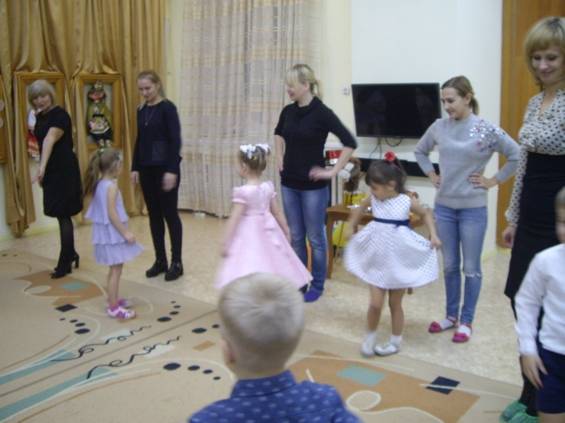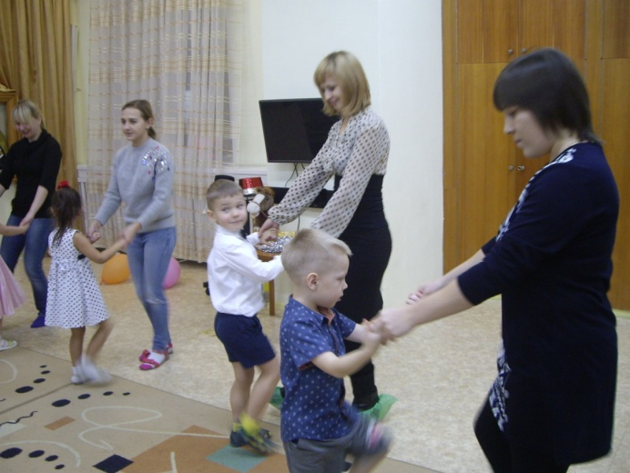

**Ведущий:**

Дорогие мамы! Ребята приготовили для вас сюрприз:

«Театр теней»

*(Воспитатели держат длинную ткань. Дети по очереди проходят за ней, выполняя разные движения. Мамочки пытаются узнать своих детей.)*

**Ведущий:**

Сейчас мы проверим, как наши дети делают уборку, помогая своей маме.

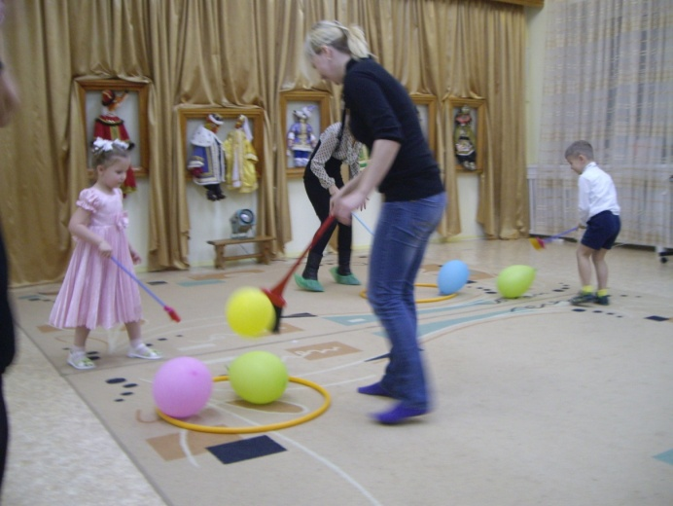

Игра «Наведи порядок»

*(вениками необходимо загнать шарики в обруч)*

**Ведущий:**

Песенка «Ёжик» прозвучит для наших мам.

Песня «Ежик»

**Ведущая:**

Наши дети очень любят сказки, и сейчас мы попросим мам показать ребятам небольшую сказку. В ней много разных ролей. Сейчас по жребию вы вытянете себе роль, которую вам предстоит исполнить. (Осень, ветерок, дождик, листочки, волк, собака, принцесса, принц на коне).

*(Мамы берут атрибуты).*

**Ведущий:**

Новоиспечённые актеры по ходу сказки, в нужном месте, будут изображать действия своего персонажа. Итак, сказка начинается.....

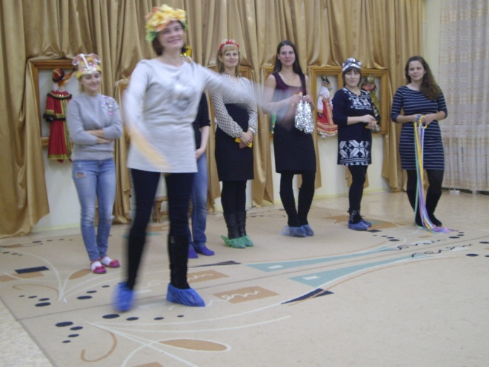

Пришла осень. Сильно подул ветер. Пошёл холодный осенний дождь. Деревья зашелестели листочками. Далеко в лесу завыл голодный волк. В ответ залаяла яростно собака. А в красивом замке горько плакала принцесса: её не пустили на бал. Вдруг издалека послышался топот копыт, это приехал принц. Он посадил принцессу на коня, и они вместе поскакали на бал.

**Ведущий**:

Спасибо, за весёлую сказку. Какие у нас талантливые мамы. Нашим детям очень повезло, они родились и живут в счастливых семьях, и всё это благодаря вам, дорогие родители! Дорогие мамы! Желаем, чтобы в ваших семьях царили дружба, счастье, мир и лад. И чтобы вы чаше собирались все вместе своей семьёй.

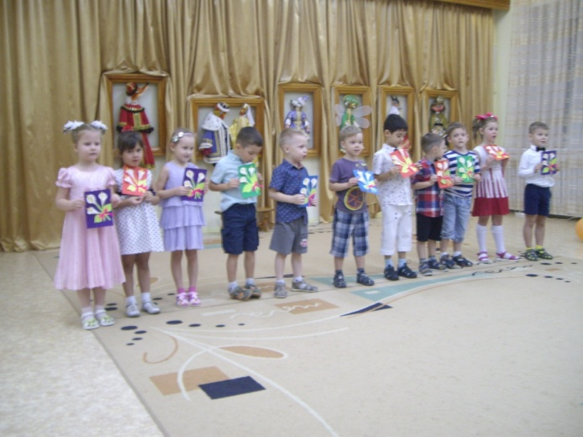

Песня «Солнышко моё»

*(в конце исполнения дети дарят мамам сюрпризы)*

